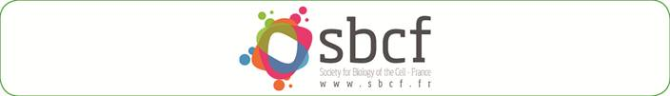

Ordre du Jour de l’AG SBCF 2021
Jeudi 3 Juin 2021 - en visio-conférence/zoom de 14h00 à 16h00

1. Présentation des nouveaux entrants et répartition des rôles
2. Point sur les actions de l’année
3. Point sur les congrès à venir
4. Bilan comptable
5. Séminaire de Léo Valon, Prix Jeune Chercheur SBCF 2021 :
" De la migration des cellules en culture à la mort de cellules in vivo :
Etudes de prises de décisions cellulaires."

